COMPLEMENT D’EXERCICES DE L’ESPACE METRIQUE

Soit 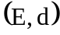 un espace métrique. On dit qu’une partie  de est connexe si, et seulement si, pour tout couple 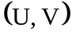 d’ouverts de tels que :
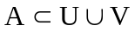 et 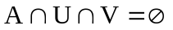 on a  ou 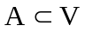

1° Démontrer qu’une partie de est connexe si, et seulement si, pour tout couple 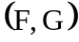 de fermés non vides de tels que :
 et 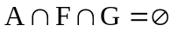 on a 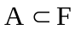 ou 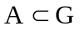 ?

2° Démontrer que est connexe si, et seulement si, pour toute partie  de à la fois ouverte et fermée, on a 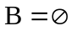 ou 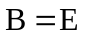.

3° On considère l’ensemble à deux éléments 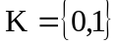 et l’on munit  de la distance définie par :
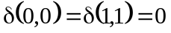, 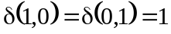
Démontrer que l’espace métrique est connexe si, et seulement si, toute application de dans continue est constante.

4° Soit une partie connexe de .
Démontrer que toute partie de telle que 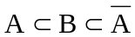 est connexe.

5° On suppose connexe.
- Soit une partie propre de (c à d 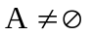 et 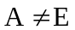). Démontrer que la frontière de est non vide.

- Soit une partie fermée de dont la frontière est connexe. Démontrer que est connexe.

- Soit 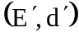 un espace métrique et une surjection continue de sur 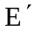. Démontrer que est connexe.

6° Démontrer que si une partie de ℝ n’est pas un intervalle, elle n’est pas connexe.

Solution

♣ 1° Soit et 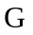 deux fermés de l’espace métrique . Posons 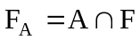 et , ce sont des ensembles fermés dans le sous espace métrique 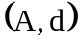. Alors 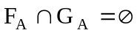 et 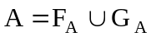, ce qui veut dire que 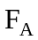 et 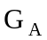 sont aussi des ouverts dans disjoints, donc il existe deux ouverts  et 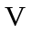 de tels que 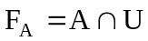 et 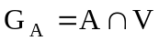 tels que , d’où ou , c'est-à-dire 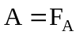 et 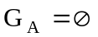 ou 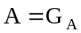 et 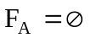, pars suite, ou .

2° Soit un ensemble à la fois ouvert et fermé de l’espace métrique connexe . Posons 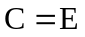\ le complémentaire de dans , on a alors 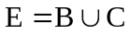 et  est la fois ouvert et fermé, de plus 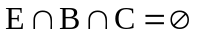, donc 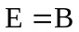 ou 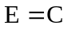, ce qui est équivalent à ou .

3° Soit une application continue de dans 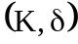. Comme est connexe, l’image 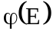 de par est aussi connexe. Or les seuls ensembles connexes de l’espace sont 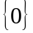 et 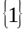, d’où est constante.

4° est connexe et . Considérons une application de l’espace métrique relatif 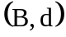 dans , donc est aussi une application continue de dans , d’après 3° est une application constante sur . Or tout 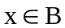 est adhérent à , car 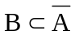, donc il existe une suite d’éléments 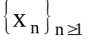 de convergeant vers , comme est continue, 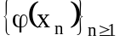 converge vers 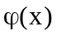, donc est constante sur et est connexe d’après 3°.

5° a) Soit 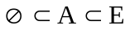 un sous espace propre de . Supposons que la frontière 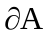 de soit vide, alors 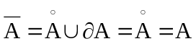 est ouvert comme réunion de deux ensembles ouverts et fermé par définition, c'est-à-dire est à la fois ouvert et fermé, comme l’espace est connexe 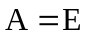 ou 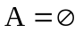, or ceci contredit l’hypothèse.

- Si est une partie fermée de , 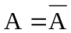 et comme on
a : 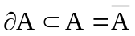, d’après 4° si est connexe est connexe.

- Soit une application continue de l’espace métrique
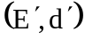 dans , l’application 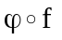 est une application continue de dans , comme 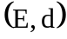 est connexe,alors 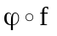 est constante, d’où est constante car est surjective.

6° Soit 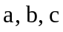 trois nombres réels, tels que 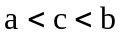, 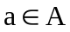, 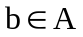 et 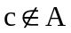. Posons 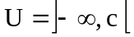 et 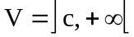 deux ouverts non vides. On a , ,  et 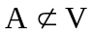, d’où n’est pas connexe.♣

